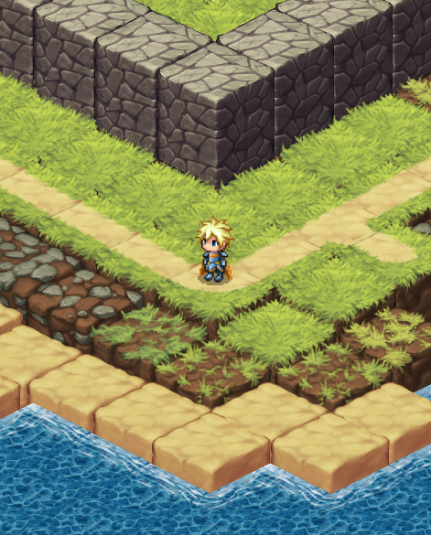2021년 5월 15일  
김미수

아저씨, 여기서 장사하시면 안 돼요.

후원 시스템 기획서

목차

1. 게임 시스템 3

1.1 기본사항 3

1.2 후원 4

1.2.A 전투 5

① 전투 상태 5

② 전투 과정 6

③ 전투 관련 속성 7

1.2.B 아이템 13

1.2.C 일선 모험가(SpecialAdventurer) 14

① 속성 14

② AI 22

③ 전속 계약 24

1.2.D 몬스터(Monster) 25

① 속성 25

② AI 27

# 게임 시스템

## 기본사항

|  |  |
| --- | --- |
| 장르 | 판타지 경영 시뮬레이션 |
| 시점 | 쿼터뷰 |
| 맵 구조 | 1던전 = 1스테이지  스테이지는 여러 방이 통로로 연결된 구조(그래프) |
| 플레이 타임 | 1 스테이지당 1시간(게임 플레이 50분, 스토리 10분)  총 9스테이지의 9시간 |
| 스토리 진행 | 메인 스토리는 단방향 일직선  사이드 스토리는 해당 스테이지에서 선택한 모험가에 따라 바뀜 |
| 재미요소 | * 경영 시뮬레이션에서 사업을 확장하는 재미 * 자신이 후원하는 모험가에게 감정 이입, 간단한 육성 * 속물적이고 쓸데없이 현실적인 판타지 세계(+캐릭터들) * 어딘가 있을법한(그러나 과장된) 자신감만 넘치는 주인공 |

## 후원

경영은 기초, 후원은 심화 요소에 해당한다. 경영으로 돈을 벌어서 모험가 후원으로 투자한다. 후원하는 모험가가 보스 공략을 성공하면 많은 골드와 스테이지 승리를 얻는다. 후원에서도 경쟁이 일어나며 간단한 육성 요소도 존재한다.

후원(육성) 시스템의 주안점은 ①전투와 관련 능력치의 직관성, ②캐릭터별 아이템 세팅 분화, ③지나친 인플레이션 방지이다.

기획자 노트

각각의 이유는 아래와 같다.

1. 경영과 RPG의 융합 장르이므로 직관적이고 쉬운 시스템을 지향해야 한다.  
   각각이 복잡하면 게임이 지나치게 어려워진다.
2. 컨트롤 요소가 없는 대신 아이템 세팅에서 최소한의 육성 요소를 만든다.
3. 일선 모험가의 몬스터 사냥 속도 = 스테이지 진행 속도 이므로 지나친 인플레이션을 방지해야 플레이타임을 확보할 수 있다.

### 전투

#### 전투 상태

##### 전투 상태 시작 트리거

비전투 상태일 때 아래의 상황이 발생하면 하던 일을 멈추고 전투에 돌입한다.

* 모험가가 사냥터에서 적(몬스터)을 검색하는데 성공함
* 일선 모험가가 전초전에서 상대 모험가를 지정받음
* 누군가에게 공격당함

##### 전투 상태 해제 트리거

전투 상태일 때 아래의 조건 중 하나를 만족하면 비전투 상태로 변경된다.

* 전투 대상이 올바르지 않음
  + 대상의 체력이 0이하가 되어 사망함
  + 몬스터의 경우, 대상인 모험가가 사냥터에서 이탈함
* 자신의 체력이 0이하가 되어 사망함

#### 전투 과정

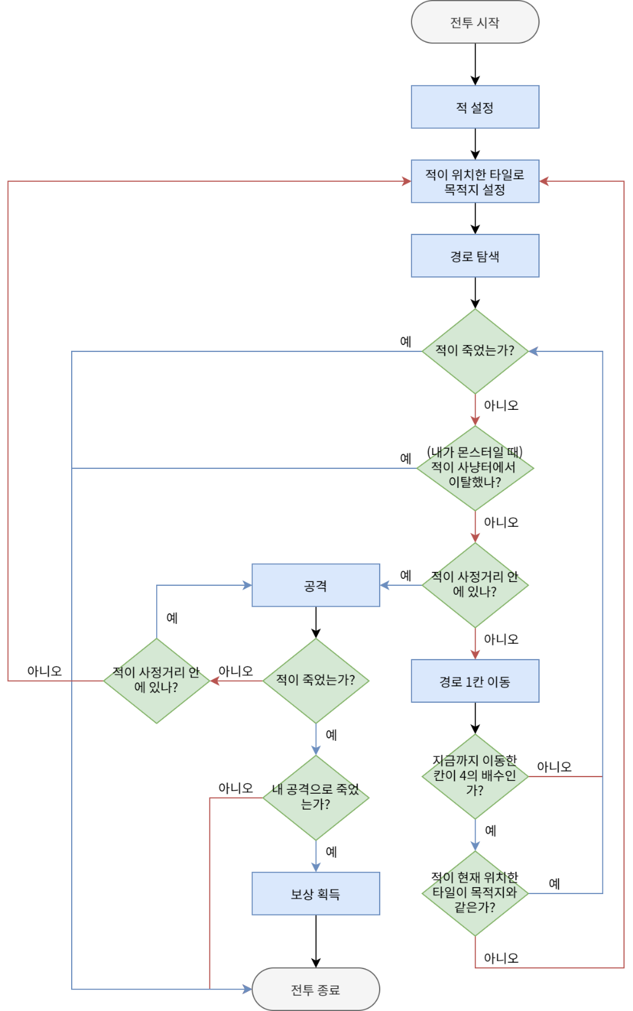

#### 전투 관련 속성

전투를 하는 모험가, 일선 모험가, 몬스터는 아래와 같은 속성을 가질 수 있다.

|  |  |  |
| --- | --- | --- |
| 속성 이름 | 영문 이름 | 설명 |
| 레벨(LV) | Level | 레벨 |
| 경험치 | Exp | 캐릭터가 축적한 경험의 양, 레벨을 올리기 위해 필요 |
| 필요 경험치 | NextExp | 레벨업을 위해 필요한 경험치 양 |
| 최대 체력 | MaxHealth | 최대 체력 |
| 현재 체력 | Health | 현재 체력 |
| 방어력 | Defence | 피해감소 수치 |
| 회피율 | Dodge | 적의 공격을 피할 수 있는 확률 |
| 공격력 | Attack | 1회 공격으로 몬스터에게 입히는 피해 |
| 공격 속도 | AttackSpeed | 1초에 공격하는 횟수 |
| 치명타 확률 | CriticalChance | 공격 시 치명타의 발동 확률 |
| 치명타 공격력 | CriticalDamage | 치명타 시 추가되는 데미지 |
| 고정 방어구 관통 | PenetrationFixed | 이 수치만큼 몬스터의 방어력을 무시 |
| 퍼센트 방어구 관통 | PenetrationMult | 이 수치만큼 몬스터의 방어력을 무시 |
| 이동 속도 | MoveSpeed | 모험가가 움직이는 속도 |
| 사정거리 | AttackRange | 공격 가능 범위 |
| 장비 | Equipment | 일선 모험가가 현재 착용한 장비 |
| 스킬 | Skill | 일선 모험가들이 가지고 있는 고유한 스킬 |

##### 체력

현재 체력이 0이 되면 전투 불능에 빠져 쓰러진다.

쓰러진 다음은 캐릭터 종류에 따라 다르다.

* 몬스터는 3초간 쓰러져 있다가 사냥터에서 삭제된다.
* 모험가와 일선 모험가는 쓰러진 상태에서 5초에 2%씩 5틱(25초) 동안 회복한 후에 다시 일어난다.

기획자 노트

자신이 후원하는 일선 모험가가 쓰러지면 레벨링(시간) 손해가 크므로 플레이어는 적절한 방어구를 장착시켜야 한다.

##### 방어력

모험가가 공격을 받을 때 방어력이 높으면 데미지를 덜 입는다. LoL처럼 퍼센트 연산을 사용한다.

데미지 계산법

데미지/(1+방어력/100) = 실제로 입는 데미지

방어력 1당 체력이 1% 증가하는 효과

##### 회피율

적의 공격을 피할 수 있는 확률. 최대 85%.

##### 공격력

1회 공격 시 입히는 데미지.

##### 공격 속도

1초에 몇 번 공격하는지를 의미한다. 0.5라면 2초에 1번꼴로 공격.

##### 치명타 확률

공격 시 치명타가 발생할 확률. 매 공격 시 Rand로 치명타 판정을 한다. 최대 100%.

##### 치명타 공격력

치명타 데미지 계산법

공격력+공격력*(치명타 공격력) = 치명타 데미지

치명타가 발생했을 때 입히는 데미지. 기본값은 1(100%)으로 2배의 데미지를 입힌다. 레벨 업 때는 증가하지 않으며 특성, 아이템으로 올릴 수 있다. 플레이어에게는 보통 100+(치명타 공격력)*100으로 퍼센티지로 보여준다.

DPS 계산법

(공격력)*(1+치명타 확률*치명타 공격력)*(공격 속도) = DPS(초당 데미지)

##### 방어구 관통

얼마나 몬스터의 방어력을 무시할 수 있는지 보여주는 수치. 퍼센트 수치와 고정 수치가 따로 있다

피격자 방어력 계산법

(피격자 방어력-공격자 고정 방관)*(1-공격자 퍼센트 방관) = (데미지 계산 시 적용되는 방어력)

##### 능력치 보너스 적용방법

능력치 계산법

(기본 능력치 + (고정 능력치 보너스 합)) * (1 + 배율 능력치 보너스 합) = 최종 능력치

(1 + 배율 능력치 보너스 합)의 최소값은 0.1이다.

##### 최종 데미지 계산 순서

데미지 계산 순서

공격자가 방어력이 적용되지 않은 데미지를 계산해서 피격자에게 전달한다.  
피격자는 자신의 방어력과 공격자의 방어구 관통력을 반영한 실질 데미지를 체력에 반영한다.

1. 공격자측
   1. 사거리 체크
   2. 치명타 여부 체크
   3. 치명타 데미지 합산
2. 피격자측
   1. 회피 체크
   2. 방어력에 방어구 관통력 반영
   3. 데미지에 방어력 반영해서 최종 데미지 산출

##### 스킬

일선 모험가들이 가진 고유 능력. 액티브 스킬이 없으며 모든 스킬은 패시브이다. 모든 일선 모험가는 모험가 고유 스킬을 하나씩 가지고 있다.

###### 스킬의 예

|  |  |  |
| --- | --- | --- |
| 스킬 이름 | 스킬 효과/기대 효과 | 육성 방향/기획 의도 |
| 캬라콜 | 치명타 발동 시 2배가 아닌 3배의 데미지를 입힌다.(치명타 데미지+100%)  ▷ 희귀한 능력치인 치명타 데미지가 기본 특성으로 100%나 달려있어 게임 후반 딜량이 매우 높다.  ▷ 치명타 확률이 뒷받침이 되어야 하므로 초반에는 특성이 유명무실. 초반 약체. | ▷ 치명타 확률, 치명타 데미지 위주로 육성.  ▷ 플레이어는 높은 후반 딜(및 성장 기대치)와 시원시원한 치명타 데미지(숫자로 크게 뜸)를 보고 선택. |
| 방패 치기 | 방어력의 40%가 공격력에 더해진다.  ▷ 방어력을 올리면 공격력도 올라가므로 방어력과 공격력을 고루 확보 가능. 안정적인 캐릭터. | ▷ 1순위 방어력, 나머지는 고르게. 체력은 우선순위가 비교적 낮다.  ▷ 안정적, 표준적 플레이가 가능한 게 매력. |
| 발화 | 공격할 때마다 3초 동안 지속되는 화염 디버프를 남긴다. 화염은 한 틱(주기)에 기본 공격력의 6%만큼의 피해를 입히며 공격 속도가 빨라질수록 주기가 짧아진다. 기본은 1초에 1틱이다.(3틱이므로 6%*3=18%) 도트데미지도 치명타가 발동한다.  ▷ 총 딜량이 높고 작은 데미지로 자주 공격하므로 딜 손해(오버킬)가 적다.  ▷ 초반에는 18% 추가 데미지, 후반에 공격 속도가 갖추어지면 더 강해지므로(상한선 36%쯤 생각 중) 게임 내내 유용한 특성. | ▷ 공격속도, 공격력 우선.  ▷ 화면을 가득 채우는 도트 데미지와 높은 딜량이 선택 요인. |
| 3점사 | 매 공격 시 3회 공격하지만 개개의 데미지는 40%로 감소.  ▷ 매 공격당 추가(고정)데미지를 더해주는 장신구와 시너지.  ▷ 시너지가 있는 장신구가 막 갖추어진 중반에 강력. | ▷ 추가 데미지를 주는 장신구를 갖추는 게 1순위.  ▷ 장신구가 맞춰진 순간 체감될 정도로 확 강해지는 점이 매력. 일발역전의 기분. 공격을 많이(혹은 빨리)하는 것을 선호하는 플레이어도 선택할 것. |

##### 보너스 능력치의 반영

스킬과 아이템으로 인한 보너스 능력치는 아래와 같이 반영한다.

###### 체력, 방어력, 공격력, 공격속도

보너스 능력치 계산법1

(기본 능력치+고정 능력치 보너스)*(1+(퍼센트 능력치 보너스)) = (최종 능력치)

퍼센트 능력치 보너스가 여러 개인 경우 합한다.(ex 20%, 30%가 있을 때 1.2*1.3=1.56이 아니라 20+30 = 50%의 *1.5로 계산) 꼼수를 막기 위해서 현재 체력은 아이템 장착 전의 (현재 체력/최대 체력)을 장착 후의 최대 체력에 곱한 값이 반영된다.

###### 회피율, 치명타 확률, 치명타 공격력, 이동 속도, 사정거리, 방어구 관통력

보너스 능력치 계산법2

(기본 능력치+고정 능력치 보너스) = (최종 능력치)

%보너스가 없는 능력치들이다. 단순히 고정 수치 보너스들과 기본 능력치를 합해서 반영하면 된다.

기획자 노트

회피율, 치명타 확률, 치명타 공격력, 이동 속도에는 %보너스가 없는 이유 - %로 표기되는 능력치에 %보너스가 있으면 헷갈린다.

###### 방어구 관통력

고정 방관과 퍼센트 방관이 별개의 능력치이며 합산 및 표기도 따로(ex 10|25%) 한다. 계산법은 보너스 능력치 계산법2를 따른다.

### 아이템

일선 모험가 육성은 아이템 세팅에 달려있다. (일반)모험가는 아이템 장착이 불가능하다.

일선 모험가는 ■무기, ■방어구, ■장신구, ■장신구의 총 4개 아이템 슬롯을 가지고 있다.

|  |  |
| --- | --- |
| 아이템 종류 | 특징 |
| ■ 무기 | 공격력, 치명타 확률, 공격 속도, 방어구 관통에 영향을 준다.  공격력 보너스는 대부분의 무기에 붙어있다.  치명타 확률, 공격 속도, 방어구 관통은 무기에 따라 편차가 크다. |
| ■ 방어구 | HP, 방어력, 회피율에 영향을 준다.  HP를 많이 올려주는 것, 방어력을 많이 올려주는 것 두 가지 종류가 있다. 던전 몬스터의 특성에 맞춰 선택하면 효율이 좋다.  회피율은 고레벨 방어구에 조금씩 달려있다. |
| ■ 장신구 | 영향을 주는 능력치 종류에 제한이 없고 고유 특성을 가진 것도 있다.  능력치만 약간 붙어있는 종류는 대개 저렴하지만 고유 특성(어빌리티)를 가진 것들은 고가이다.  치명타 공격력이 붙는 아이템은 장신구뿐이다.  회피율은 주로 액세서리로 확충한다. |

* 장신구는 슬롯이 2개 있지만 같은 아이템을 2개 장착할 수는 없다.
* 해당 스테이지에서 한 번 구매한 아이템은 다시 장착할 때 골드가 들지 않는다.

##### 아이템 변경과 반영

전투 중에는 아이템을 변경해도 능력치에 반영되지 않는다.

편의성을 위해 변경은 전투 중에 가능하지만 능력치에 반영되는 건 전투 종료 후이다. 전투 중에 아이템을 변경하면 예약되는 셈이다. 구매하지 않은 아이템으로 변경 예약하면 구매는 즉시 진행된다. 변경 예약된 슬롯을 또 변경하는 것도 가능하다. 단, 아이템 구매는 되돌려지지 않는다.

기획자 노트

전투 중에는 능력치에 반영되지 않는 이유 - 전투 중에 아이템을 갈아 끼워서 이득을 얻는 편법을 막기 위해서.

### 일선 모험가(SpecialAdventurer)

던전의 최전방에는 가장 실력이 좋은 모험가들이 모인다. 이 일선 모험가들은 미공략 방을 차례차례 공략해 나가, 던전의 보스들을 쓰러뜨린다. 그 공략 과정은 스포츠처럼 전 왕국의 관심사이며 일선 모험가들은 가장 인기있는 광고 모델이다. 기업들은 일선 모험가와 전속 계약을 맺고 후원하는 모험가가 최종보스를 쓰러뜨리도록 지원을 아끼지 않는다. 중간보스, 최종보스를 공략하면 공략한 모험가를 후원하는 기업은 막대한 판촉효과를 얻는다.

일선 모험가는 스테이지 시작 시에는 보스를 공략할 만큼 강하지 못하다. 플레이어는 모험가에게 각종 아이템을 협찬(선물)해서 누구보다 먼저 보스를 공략하게 육성해야 한다.

#### 속성

일선 모험가는 아래와 같은 속성을 가지고 있다.

|  |  |  |
| --- | --- | --- |
| 속성 이름 | 영문 이름 | 설명 |
| 이름 | Name | 일선 모험가의 이름 |
| 소지금 | Gold | 가지고 있는 돈 |
| 욕구 | Desire | 해소하고 싶은 욕구의 종류와 축적된 양 |
| 욕구 생성치 | DesireRegen | 초당 생성되는 욕구의 양 |
| 종족 | Race | 모험가의 종족. 인간, 엘프, 드워프, 오크, 멍멍이, 야옹이의 6개 종족. |
| 성별 | Gender | 남/녀 |
| 계층 | Wealth | 어떤 소득계층에 속하는지. |
| 직업 | Job | 모험가인지 관광객인지. |
| 레벨(LV) | Level | 레벨 |
| 경험치 | Exp | 캐릭터가 축적한 경험의 양, 레벨을 올리기 위해 필요 |
| 필요 경험치 | NextExp | 레벨업을 위해 필요한 경험치 양 |
| 최대 체력 | MaxHealth | 최대 체력 |
| 현재 체력 | Health | 현재 체력 |
| 방어력 | Defence | 피해감소 수치 |
| 회피율 | Dodge | 적의 공격을 피할 수 있는 확률 |
| 공격력 | Attack | 1회 공격으로 몬스터에게 입히는 피해 |
| 공격 속도 | AttackSpeed | 1초에 공격하는 횟수 |
| 치명타 확률 | CriticalChance | 공격 시 치명타의 발동 확률 |
| 치명타 공격력 | CriticalDamage | 치명타 시 추가되는 데미지 |
| 고정 방어구 관통 | PenetrationFixed | 이 수치만큼 몬스터의 방어력을 무시 |
| 퍼센트 방어구 관통 | PenetrationMult | 이 수치만큼 몬스터의 방어력을 무시 |
| 이동 속도 | MoveSpeed | 모험가가 움직이는 속도 |
| 사정거리 | AttackRange | 공격 가능 범위 |
| 장비 | Equipment | 모험가가 현재 착용한 장비 |
| 스킬 | Skill | 일선 모험가들이 가지고 있는 고유한 스킬 |

##### 이름

일선 모험가의 이름은 캐릭터성 확립, 일반 모험가와의 차별화를 위해 변경 불가.

##### 소지금

후원사가 없는 일선 모험가는 자신의 소지금으로 아이템을 구매한다.

후원사가 있는 일선 모험가는 후원사에게서 아이템을 받는다. 아이템을 자비로 맞추는 것과 플레이어가 협찬해주는 것의 차이는 2가지이다.

1. 적합성 – 플레이어가 선택하지 않은 모험가는 정해진 프리셋을 따라서 아이템을 구매한다. 플레이어가 특성에 맞게 아이템을 사주는 것이 효율이 높다.
2. 구매력 – 몬스터를 사냥해서 나온 골드만으로 소지금으로 아이템을 구매하는 데는 한계가 있다. 플레이어가 가게를 경영해서 획득한 골드로 아이템을 구매해주면 더 좋은 아이템을 더 빨리 갖출 수 있다.

소지금은 몬스터를 사냥할 때 사냥 보상을 받아서 늘어난다.

일선 모험가는 체력을 회복하고 욕구를 해결할 때 골드를 소모하지 않는다.

##### 레벨

* 레벨업 시 HP, 방어력, 공격력, 공격속도가 증가한다.
* 1레벨 능력치는 일반 모험가에 비해 50% 높다.
* 성장치는 일반 모험가의 60% 정도로 낮다.
* 각자 1레벨 능력치, 성장치가 다르다.

기획자 노트

1레벨 능력치가 높은 이유 – 게임 초반부엔 아이템을 제대로 갖춰줄 수 없으니 원활한 사냥을 위해 초기 능력치를 높게 설정했다.

성장치가 낮은 이유 - 아이템을 장착할 수 있어 아이템 세팅이 완성될수록 일반 모험가보다 월등히 강해진다. 대신에 성장치를 깎아서 지나친 파워인플레를 방지했다.

##### 아이템

일선 모험가는 ■무기 슬롯 1개, ■방어구 슬롯 1개, ■장신구 슬롯 2개에 해당하는 종류의 아이템을 착용할 수 있다. 일선 모험가의 전투력에 큰 영향을 끼치는 부분이다. 자세한 것은 아이템 참조.

##### 능력치의 편차

일반 모험가는 모두 같은 능력치 테이블(레벨이 같으면 능력치도 동일)을 가지고 있지만 일선 모험가는 캐릭터마다 다른 초기 능력치, 성장치, 특성을 가지고 있다.

능력치의 편차는 다음과 같다.

|  |  |
| --- | --- |
| 분류 | 해당하는 능력치 |
| 캐릭터 별 차이가 있는 능력치 | 체력, 방어력, 공격력, 사정거리 |
| 공통 초기치, 성장치는 0 | 치명타 확률(5%), 이동 속도(100%) |
| 초기치는 다르지만, 성장치는 0 | 회피율(장연화만 10%, 나머지 0%) |
| 초기치, 성장치가 모두 0 | 고정 방어구 관통, 비율 방어구 관통, 치명타 공격력 |

기본 공격속도는 모든 모험가가 동일하다.

기획자 노트

초기 능력치가 높으면 초반 강세, 레벨업 때 오르는 성장치가 높으면 중후반 강세이다. 캐릭터 특징으로 활용했다.

스킬이 좋은 캐릭터는 초기치, 성장치등의 능력치가 낮게, 특성이 좋지 못하면 능력치가 높게 밸런싱했다.

기본 공격속도가 동일한 이유 - (기본 공격속도)*(1+추가 공격속도)가 최종 공격속도가 되므로 아이템을 착용해도 기본 공격속도의 영향이 크다. 밸런싱의 편의성을 위해서 동일하게 설정했다.

##### 캐릭터별 특성

###### 공통

능력치 란에 적혀있는 내용은 아이템을 착용하지 않았을 때의 기본 능력치를 말한다.

전사계열의 사거리는 1으로 어떤 경우에도 체력이 소모된다. 마법사는 2, 궁수는 3이며 몬스터 사냥 시 선공권을 가지고 있다.

###### 할배

튜토리얼용 캐릭터. 튜토리얼 클리어를 수월하게 하기 위해 체력회복 스킬을 줬다.

능력치 : 표준. 이 캐릭터의 능력치가 다른 캐릭터의 기준이 된다.

스킬 : 숨 고르기 - 매 5초마다 잃은 체력의 5%를 회복합니다.

###### 카트린

대기만성형 캐릭터. 치명타 공격력 +75%를 기본으로 달고 있어 치명타 확률이 낮을 때는 약하지만 치명타 확률을 갖추면 높은 DPS를 가질 수 있다.

능력치 : 스테이지 시작 시점이 되는 1~40레벨의 체력이 조금 낮지만 성장 방어력은 조금 높다.

스킬 : 블런더버스 - 치명타 공격이 공격대상 뒤 1칸에도 50%의 피해를 입힘. 치명타 공격력 +75%.

###### 막시밀리안

마법사 중에 가장 체력이 높아 육성하기 쉽다. 공격 속도가 남들의 3배이므로 추가 공격 아이템의 효과를 잘 받는다.

능력치 – 표준.

고유능력 : 쇼맨십 – 공격속도가 200% 증가하지만 공격력은 65% 감소합니다.

###### 존

튼튼한 초기 스탯과 범용성 높은 고유능력을 가진 무난한 캐릭터. 대신 추가 슬롯의 추가 능력치는 패널티를 받으며 성장 공격력이 다소 낮다.

능력치 : 방어력 +10. 성장 공격력 낮음(100레벨 기준 -25). 체력 +2%.

고유능력 : 무기 전문가 – 추가 무기 아이템 슬롯 보유. 슬롯에 낀 아이템 추가 능력치의 50%만 적용되며 보너스는 적용되지 않음.

###### 에밀

방어력을 올림으로써 딜량도 올릴 수 있는 튼튼한 전사 캐릭터. 기본 체력도 높아서 방어력만 올려도 생존력을 확충할 수 있다.

능력치 : 체력 +12%. 방어력 +2.

고유능력 : 검과 방패 – 매 공격마다 방어력의 35%만큼의 추가 피해를 줌.

###### 하나

깡 공격력이 높을수록, 체력이 낮을수록 효율이 좋은 캐릭터. 전격마법을 쓰는 설정에 맞게 디버프 스킬을 가지고 있다.

능력치 : 체력 -12%. 방어력 -2.

고유능력 : 축전 – 매 1초마다 주위 1칸 내의 모든 적에게 공격력의 10%(대상이 하나일 때는 15%)만큼 피해를 줍니다. 준 피해의 양이 하나 최대체력의 12%가 될 때마다 주위 1칸 내의 모든 적에게 공격력의 170% 피해를 주고 방어력을 15% 감소시키는 디버프를 남깁니다. 디버프는 4초간 지속됩니다. (디버프명 : 감전)

###### 뮈라

자가 치유가 가능해 안정적인 캐릭터. 최대 체력 기반으로 체력을 회복하고 고정 데미지를 입히기 때문에 체력과 공격속도 아이템의 효과를 잘 받는다. 반대로 치명타와 방관의 영향은 상대적으로 적게 받는다.

능력치 : 체력 +5%.

고유능력 : 광휘 – 매 3번째 공격마다 최대 체력의 2%를 회복하고 그 2배의 피해를 적에게 줍니다. 적에게 주는 피해는 치명타가 발생하지 않는 대신, 적의 방어력을 무시합니다.

###### 장연화

근접 캐릭터로 회피율을 확보하면 방어와 공격을 다 챙길 수 있는 고유능력을 가지고 있다. 대신 근접 캐릭터 치고 기본 방어력과 체력은 낮다.

능력치 : 초기 방어력 -5, 체력 -5%.

고유능력 : 환류 – 회피율이 10% 증가합니다. 적의 공격을 회피할 때마다, 공격력의 155%만큼의 피해를 공격자에게 줍니다.

###### 왈멍멍

냥냐리우스와는 반대로 방패를 땅에 거치하고 석궁을 이용해 말뚝딜하는 컨셉의 캐릭터이다. 공격력 보너스를 %로 받으며 대신 공격속도 패널티가 있다. %로 공격력을 일정비율 올려주는 아이템이 잘 없지만 공격속도 아이템은 많기 때문에 공격속도를 보완해주면 공격력이 많이 올라간다.

능력치 : 체력 -8%.

고유 능력 : 파비스 석궁병 – 공격력이 40% 증가하는 대신 공격속도가 33% 감소합니다. 매 사격마다 최대체력의 3%에 해당하는 방어막을 얻습니다. 방어막은 중첩되지 않습니다.

###### 냥냐리우스

왈멍멍과는 반대로 적을 이리저리 피해가며 동적인 전투를 하는 캐릭터. 치명타 효율이 좋고 이동속도의 영향도 받는다.

능력치 : 체력 -12%, 치명타 확률 +3%. 방어력 -2.

고유능력 : 선수필승! – 비 전투 상태의 적을 공격할 때 공격력이 200% 증가합니다.

###### 아이리스

체력이 최하지만 첫 공격으로 버스트 데미지를 줄 수 있는 고유능력을 보유하고 있어 전략적으로 사냥할 수 있다.

능력치 : 체력 -20%. 공격력 +8%. 방어력 -3.

고유능력 : 빙화 – 전투 개시 시, 그 후 7번째 공격마다 얼음 마법을 시전하여 공격 대상과 그 주위 1칸 내의 적들에게 공격력의 210%(대상이 하나일 때는 240%)의 피해를 줍니다.

#### AI

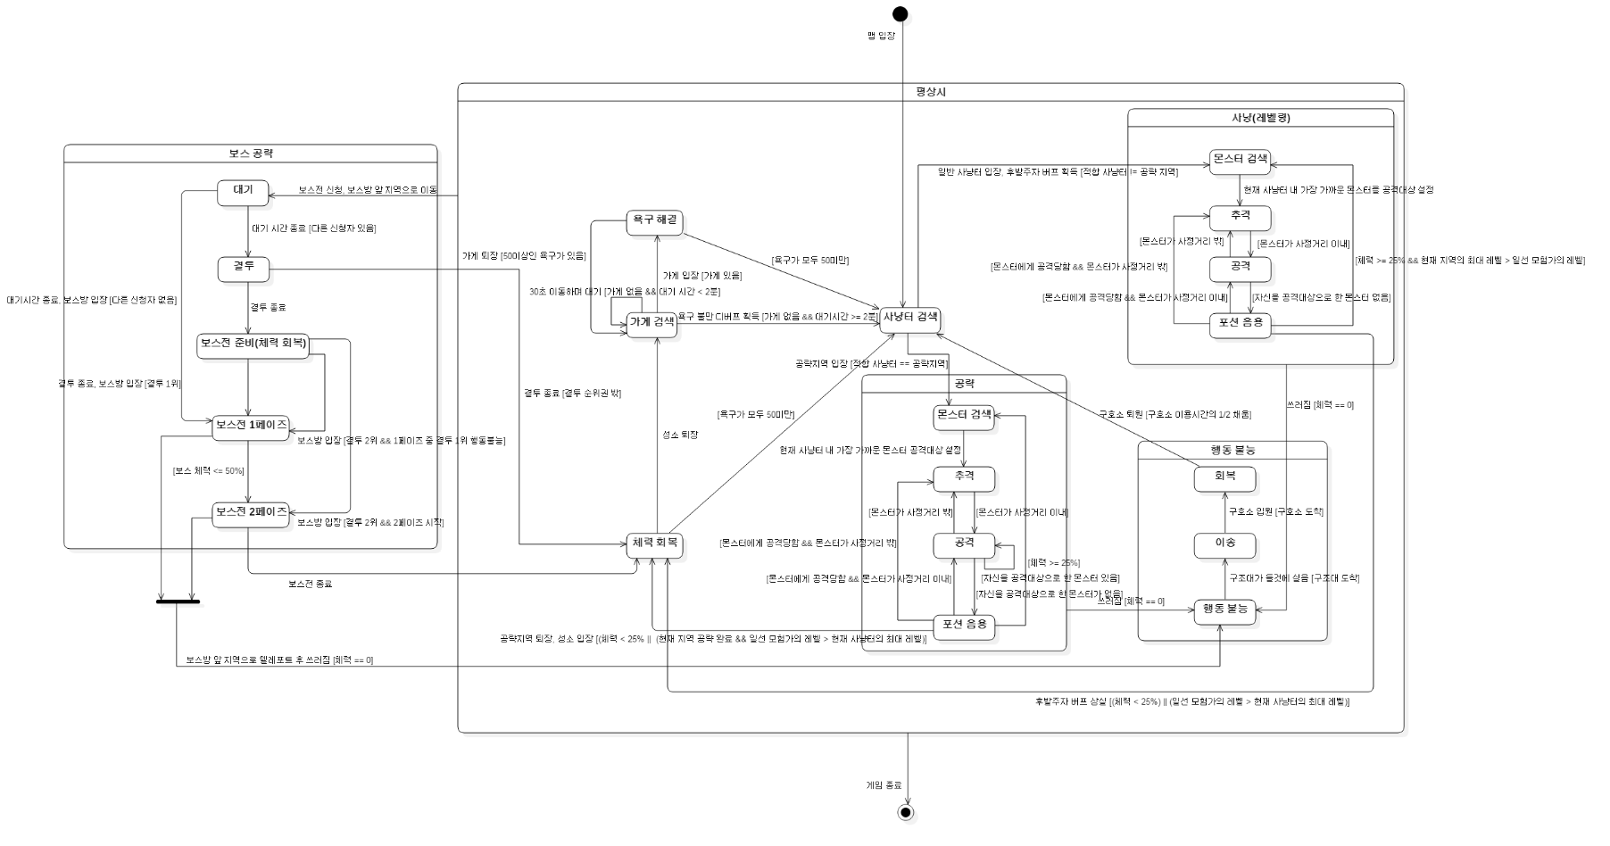일선 모험가의 행동양식을 State Diagram으로 그리면 아래와 같다.

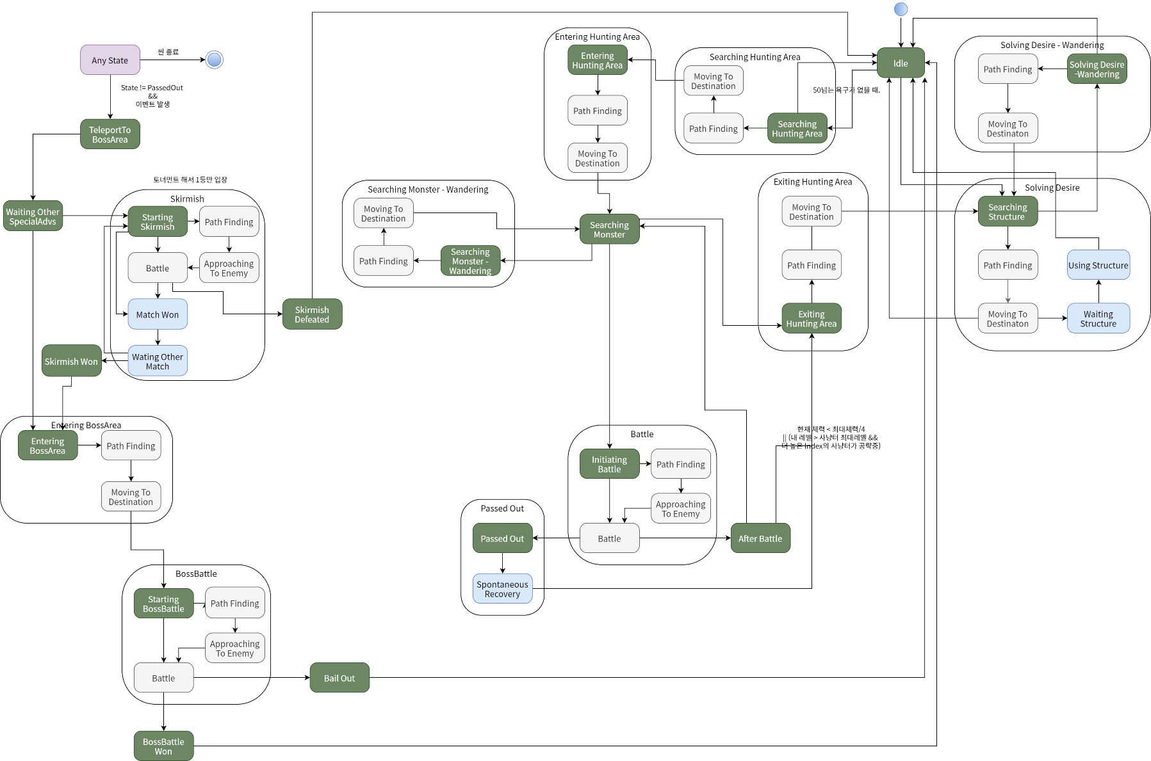실제 구현된 State Machine은 아래와 같다.

* 일선 모험가는 체력을 회복하고 욕구를 해결할 때 골드를 소모하지 않는다.
* 욕구 해결이 되지 않아도 던전에서 퇴장하지 않는다.  
  대신 공격력이 50%로 깎이는 ‘욕구 불만’ 디버프를 받는다.
* 최종 보스 공략 후에도 일선 모험가들은 최고 레벨의 사냥터에서 계속 사냥을 한다.
* 사냥터 검색 시에 자신의 레벨 <= 사냥터의 최대 레벨인 사냥터 중 최대 레벨이 가장 높은 사냥터를 찾는다. 없다면 던전에서 최대 레벨이 가장 높은 사냥터로 간다.
* 체력이 0이되면 기절해 쓰러진다. 쓰러진 채로 20초 동안 최대 체력의 10%를 회복(1틱이 4초, 틱당 2%)한 후 스스로 사냥터에서 퇴장한다.

기획자 노트

일선 모험가가 체력 회복/욕구 해결에 골드를 쓰지 않는 이유 - 일선 모험가가 골드 부족으로 맵에서 퇴장하면 안되므로. 오직 아이템을 사는 데에만 골드를 사용한다.

‘욕구 불만’ 디버프를 받으면 공략 속도가 느려져 레벨업, 맵 확장에도 2배의 시간이 걸리기 때문에 플레이어에게 큰 패널티다.

#### 전속 계약

각 기업은 일선 모험가 1명을 선택해 후원한다.

* 플레이어는 첫 보스 방 공략을 시작할 때, 모험가를 선택하지 않았다면 게임을 더 진행할 수 없다. 모험가 선택창이 팝업되어 선택을 해야 넘어갈 수 있다.
* 경쟁 기업은 플레이어가 모험가를 선택한 후에 남은 모험가들 중 한 명을 랜덤으로 선택해 계약한다.
* 스테이지 종료 시까지 후원하는 모험가를 바꿀 수 없다.
* 새로운 스테이지가 시작되면 다시 모험가를 선택해야 한다.

기획자 노트

후원 계약에 ‘누군가가 현재 던전의 최종보스를 공략할 때까지’라고 명시되어 있다. 그래서 계약이 스테이지(던전) 단위로 묶이며 풀린다.

### 몬스터(Monster)

#### 속성

|  |  |  |
| --- | --- | --- |
| 속성 이름 | 영문 이름 | 몬스터의 이름 |
| 보상 금액 | RewardGold | 몬스터를 쓰러뜨린 모험가가 받는 돈의 양 |
| 보상 경험치 | RewardExp | 몬스터를 쓰러뜨린 모험가가 받는 경험치의 양 |
| 레벨(LV) | Level | 레벨 |
| 최대 체력 | MaxHealth | 최대 체력 |
| 현재 체력 | Health | 체력 |
| 방어력 | Defence | 이 수치에 따라 모험가에게 받는 공격의 데미지가 감소 |
| 이동 속도 | MoveSpeed | 몬스터가 움직이는 속도 |
| 공격력 | Attack | 1회 공격으로 모험가에게 입히는 피해 |
| 공격 속도 | AttackSpeed | 공격의 주기 |
| 치명타 확률 | CriticalChance | 공격 시 치명타의 발동 확률 |
| 치명타 공격력 | CriticalDamage | 치명타 시 추가되는 데미지 |
| 고정 방어구 관통 | PenetrationFixed | 공격 시 해당 수치만큼 모험가의 방어력을 무시 |
| 퍼센트 방어구 관통 | PenetrationMult | 공격 시 해당 수치만큼 모험가의 방어력을 무시 |
| 사정거리 | AttackRange | 공격을 할 수 있는 최대 거리(칸 단위) |
| 스킬 | Skill | 몬스터가 가지고 있는 고유한 스킬 |

##### 공통

* 레벨이 높은 개체일수록 경험치, HP, 방어력, 공격력, 공격속도, 치명타 확률이 높다.

##### 일반 몬스터

* 3레벨부터 5레벨마다 다른 몬스터의 종류가 있다.
* 모험가가 동레벨 몬스터를 사냥할 때 약 35% 정도의 체력이 소모된다.

#### AI

몬스터의 행동양식을 State Diagram으로 그리면 아래와 같다.

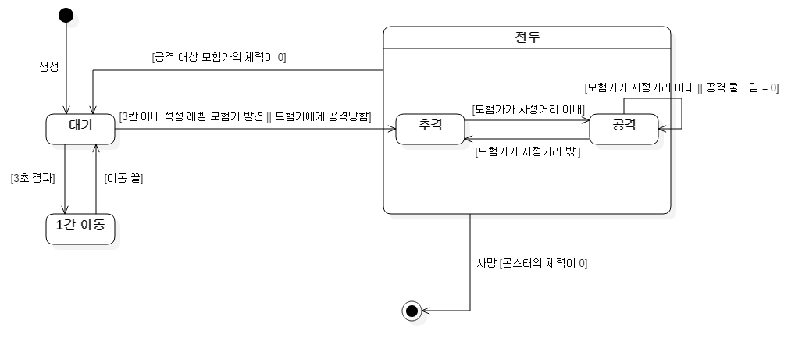

실제 구현된 State Machine은 아래와 같다.

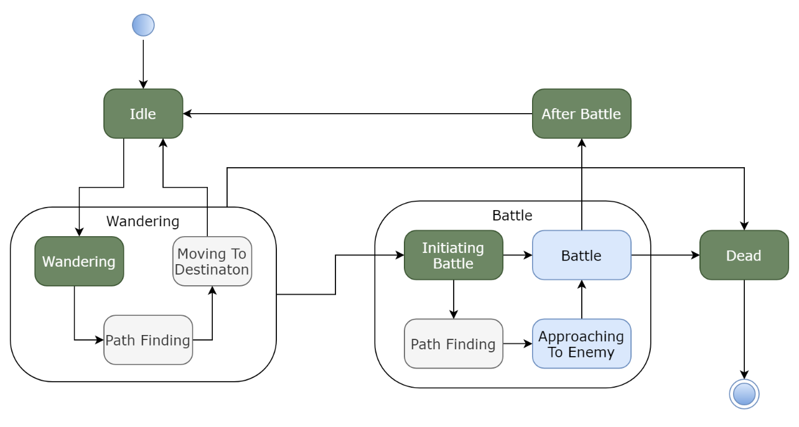

* 전투가 끝나면 제자리에 서서 0.5초를 한 틱으로 6틱에 걸쳐 체력을 최대 체력까지 회복한다.